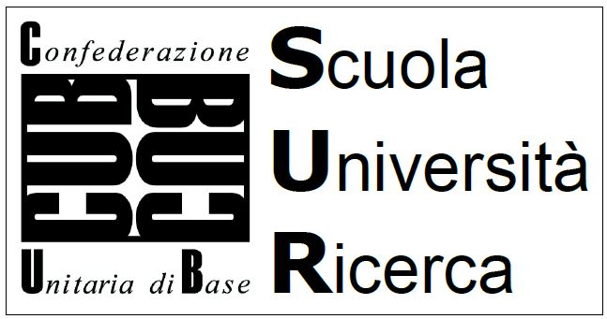 | CUB Scuola Università Ricerca  Sede Nazionale  corso Marconi 34 – 10125 Torino  Tel/fax 011 655897 - e-mail: scuola@cubpiemonte.org - www.cub.it

Torino, 20 ottobre 2020

Ai sig.ri prefetti
Ai Direttori degli USR
Ai Presidenti di Regione

OGGETTO: richiesta di rinvio della procedura concorsuale straordinaria per la scuola secondaria di primo e secondo grado.

La scrivente O.S. , raccogliendo le preoccupazioni espresse da più parti, richiede l’immediata sospensione delle prossime prove relative al concorso straordinario per l’insegnamento nella scuola secondaria di primo e secondo grado, il cui inizio è previsto per il 22 ottobre, per le ragioni esposte di seguito.
1. in tutto il Paese la situazione epidemica si aggrava segnando la crescita esponenziale dei contagi. Ciò determina da un lato una forte pressione sul sistema sanitario, dall’altro lato una serie di interventi urgenti del potere esecutivo con l’obiettivo dichiarato di limitare ogni spostamento, assembramento e qualunque altra condizione di affollamento che possa mettere a rischio la salute della popolazione.
2. Infatti il DPCM del 18/10/2020 si propone di limitare spostamenti e affollamenti al punto che, all’art.1 (5) recita che: “Sono sospese tutte le attività convegnistiche o congressuali, ad eccezione di quelle che si svolgono in modalità a distanza […]” e anche che: “nell’ambito delle pubbliche amministrazioni, le riunioni si svolgono in modalità a distanza […]”.
3. Tuttavia le misure appena adottate dal Governo già non appaiono sufficienti, al punto che molti Sindaci e Presidenti di Regione hanno adottato, o si apprestano a farlo, misure più stringenti di limitazione degli spostamenti che coinvolgono anche le nostre scuole.
4. Invece la procedura concorsuale in presenza, testardamente voluta dalla ministra Azzolina, metterebbe in movimento decine di migliaia di persone sul territorio nazionale (candidati, esaminatori, personale di sorveglianza) concentrandole nelle sedi indicate per lo svolgimento delle prove. Come se non bastasse, verrebbero coinvolti interi istituti scolastici nei quali, contemporaneamente ai candidati , sarebbero presenti gli studenti e il personale docente e ATA in servizio.
5. Una scelta che appare ancora meno comprensibile se si considera che mentre lo svolgimento del concorso non riveste carattere di particolare urgenza poiché il suo esito avrebbe effetto giuridico ed economico dal settembre 2021, il fatto di indurre allo spostamento un numero ingente di persone rischia, a nostro avviso, di aggravare i problemi sanitari e di pregiudicare la salvaguardia dei lavoratori coinvolti, degli studenti e dei candidati.
Per quanto sopra esposto si invitano le autorità in indirizzo ad intervenire con urgenza disponendo, a tutela della salute pubblica, la sospensione delle suddette prove concorsuali, con effetto immediato e fino al determinarsi delle necessarie condizioni di sicurezza.

il coordinatore nazionale
Natale Alfonso
contatti: 3394301943

